ГБУК «Рязанский областной научно-методический центр народного творчества»

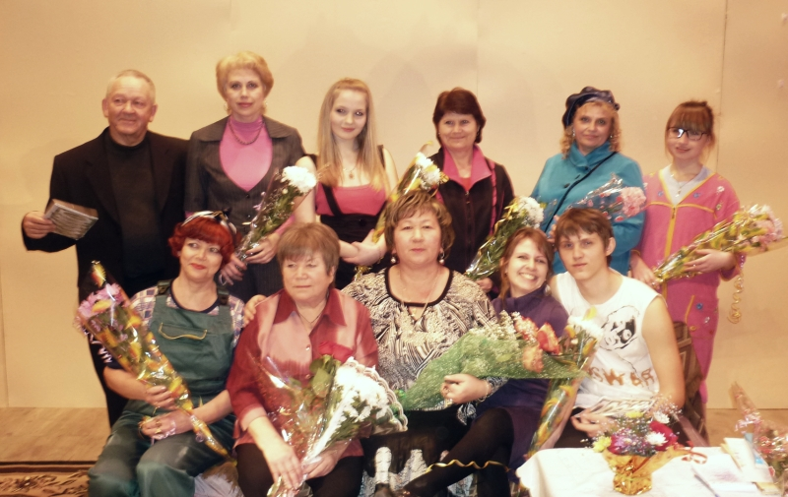
Народный театр
Шиловского районного Дворца культуры

В 1968 году в Шилово уже существовал любительский театральный коллектив. Этот коллектив объединил людей, буквально, влюблённых в сцену. Поэтому и возникло желание творить под руководством профессионального режиссёра. В 1968 году из Рязани был приглашён и начал работать с Шиловскими самодеятельными артистами талантливый режиссёр М.Виницкий. В 1969 году ему на смену пришёл А.Фёдоров, создавший спектакли «Барабанщица», «Соловьиная ночь». В 1973 году театр стал известен в Рязанской области. Сейчас актёры театра с особым трепетом вспоминают спектакль «Голубые олени», который поставил в 1974 году режиссёр В.Дейниченко. Ещё один режиссёр – В.Уваров. С 2005 года театр возглавляет З.Ларина, которая не только учит, но и сама познаёт.
Все режиссёры, когда-либо вложившие своё творчество в единое творение всего коллектива, сохраняли традиции данного театра. Традиции бытовой драмы, лирической, народной комедии. Репертуар составляли одни из лучших произведений российских драматургов, таких как: Э.Брагинский, А.Сафронов, А.Макаёнок, А.Коровкин, Д.Гурьянов, В.Граковский. Зрители с неподкупной улыбкой радости вспоминают увиденные на сцене Шиловского РДК спектакли: «Дикий ангел», «Игра воображения», «День отдыха», «Ход конём», «Дачный роман», «Гусар из КГБ», «Это всё из-за дождя», «Портрет», «Миллион за улыбку», «Чио-Чио-Саня», «Трибунал», «Кукла для невесты», «Ромео и Джульетта в солдатских шинелях», «Запах счастья», «Идеальная пара», «Ох, уж эта Анна», «Американская рулетка».
Театр нужен людям! Особенно такой театр, в основе которого спектакли, отражающие жизнь во всех её проявлениях и с, так называемым, человеческим фактором, театр, который доступен своим репертуаром для восприятия зрителем. Специфика Шиловского зрителя заключена в самом определении статуса населённого пункта. Шилово – это, прежде всего, рабочий посёлок, где живут люди с конкретными реальными запросами, проблемами, радостями, бытом. И которым не интересен флуд, как мутный поток бессмысленности, заполнивший коммуникационное пространство. А интересны судьбы людей, на примерах которых строятся их личные судьбы, берутся за основу как положительный или отрицательный пример. Каждый спектакль Шиловского Народного театра – это игра в жизнь. За 40 лет существования Шиловского театра встречались: типичные комедии положений, пьесы с французскими нюансами, режиссёры не чурались ставить спектакли с банальными историями о запоздалом счастье, об эгоизме молодости, о взаимоотношениях людей – близких и не очень, отношениях, в которых человеческого бывает так мало. В спектаклях всегда есть изюминка с интригующими завязками и развязками. Здесь либо детективный сюжет искусно переплетён с любовной интригой, либо такая комедия положений, где герои попадают в простые житейские ситуации, и зритель недоумевает, как тот или иной персонаж умудряется попасть из простого в сложное. Это подкупает Шиловского зрителя, которому интересна деревенская жизнь, где переплетены и быт, и искренний юмор, и тонкий лиризм, и житейская мудрость.

Интересны герои военного лихолетья, с их душевной силой, стойкостью и героизмом. Спектакли этой тематики помогают хранить память о подвигах народа, дедов, отцов, бабушек и матерей. Благодаря актёрам Шиловского театра, с их, не побоюсь этого слова - дарованием, раскрываются яркие характеры. Зачастую актёры идеализирует своих героев, благодаря видению режиссёра Загират Лариной, преподносят зрителю семейные интриги с нотками комедии, говорят о том, что наша жизнь гораздо глубже, чем кажется, а порой состоит из случайностей. Но главное, действующие лица в спектаклях – это в основном добрые и открытые люди, и эти спектакли полны жизнеутверждения, хорошего настроения, предугадывают удивительную потребность зрителя – пересматривать жизнь и восхищаться ей, в них фонтан доброго юмора и человеческого начала.

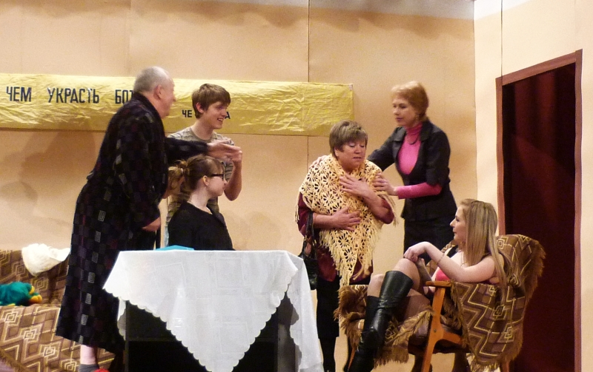
Актёрам Шиловского театра доступна для раскрытия и лёгкая, и замысловатая драматургия, они мыслящие и креативные, надёжные партнёры по сцене. Они поющие и танцующие, разыгрывают всякую всячину, не боясь показаться смешными, а Загират, как режиссёр, умеет тонко определить роли каждому в каждом спектакле. Умеет выбрать пьесы, над которыми интересно работать и ей самой, и занятым в спектакле актёрам, и зрителям. На сегодняшний день не случаен выбор для постановки пьесы Башкирского писателя Флорида Булякова «Выходили бабки замуж». В будущем спектакле есть поиск, поиск идеального. Загират Ларина говорит: «Идеальный – значит, необыкновенный, неповторимый, самый лучший? А если идеальная пара? Это когда совпали характеры? Или похожи как близнецы? А может, испытание ситуациями? Всю жизнь вместе и вдруг понимаешь, что безумно счастлив от того, что сказали ему «да, согласна». Шутка ли?» Загират говорит, актёры театра к ней прислушиваются, подключают свою фантазию, пытаются найти новую точку зрения на уже известные предметы, по-иному оценить их.
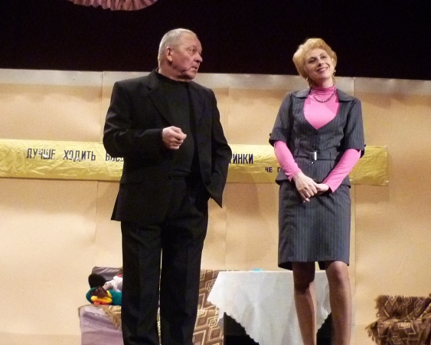
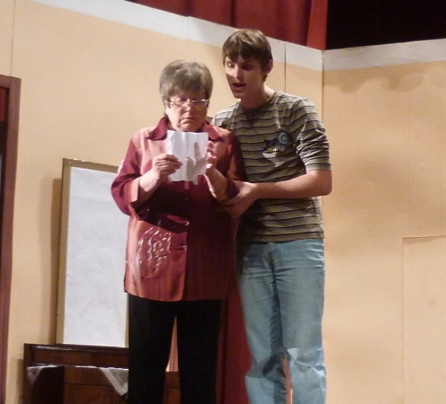
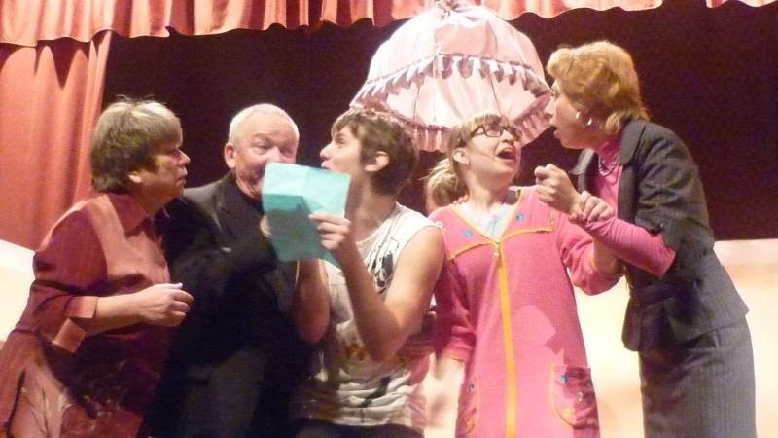
У Шиловского народного театра есть перспектива, она видна в театре-студии «Луч», которому всякий раз в создании спектаклей непременно помогают артисты взрослого состава, и которые щедро делятся с юными артистами своим талантом. Это артисты, не имеющие каких-либо званий – «заслуженный» или «народный» артист, но они заслуживают, чтобы их творчество ценил народ. Среди них: Юлий Титкин, Татьяна Бухарова, Наталья Шарева, супруги: Таисия и Александр Белоногины, Надежда и Пётр Пестряковы, Марина и Валерий Николаевы, Галина Дёмина, Татьяна Возмукина, Вера Ермилова, Андрей Гаврилов, Нина Миронова, Вячеслав Афонькин, Александр Барабанов, Татьяна Непрокина, Татьяна Комарова, Татьяна Киселёва, Виктор Широнин, Светлана Артюшина, Сергей Головкин, Маргарита Першина, Светлана Кравченко, Оксана Зотова, Сергей Кондратов, Игорь Хохонов, Владимир Алексейкин, Светлана Куприянова, Виктор Коршунов, Сергей Головкин, Юлия Прошкина, Котапкина Татьяна. Художник по костюмам – Светлана Кравченко, художник-оформитель – Наталья Синяева, декоратор – Леонид Ларин, музыкальный руководитель – Владислав Беспалов. «Счастье не потрогаешь руками. Это как звёзды, солнце, детский смех, пение птиц… Счастье чувствуешь, если можешь. Научиться этому не трудно, надо только захотеть…» – это цитата к одному из спектаклей Шиловского Народного театра, но я хочу заметить, что это и красная нить, которая проходит, буквально, через все спектакли Шиловского Народного театра, которые так нужны зрителю.

Автор проекта Г.И. Тумаева
Редактор Е.М. Шаповская
Технический редактор В.И. Трофимов
Корректор Н.И. Столярова
Подписано к печати 18.07.2011
Издание подготовлено и отпечатано в отделе реализации медиа-проектов
ГУК «Рязанский областной научно-методический центр народного творчества»
390000, г. Рязань, ул. Урицкого, д. 72.
Тел.: (4912) 25-64-76; 25-27-54.
Факс: 25-40-53
E-mail: cnt@post.rzn.ru

